**Novedad 5b**

Dr. C. Víctor Manuel Roman Pinillo (PPD)

Dr. C. Daisy Ferrera Vedey (FCE)

MSc. Juan José Machado Martiatu (EF)

MSc. Caridad Carnero Martel (FECT)

Estudiante miembro de la FEU

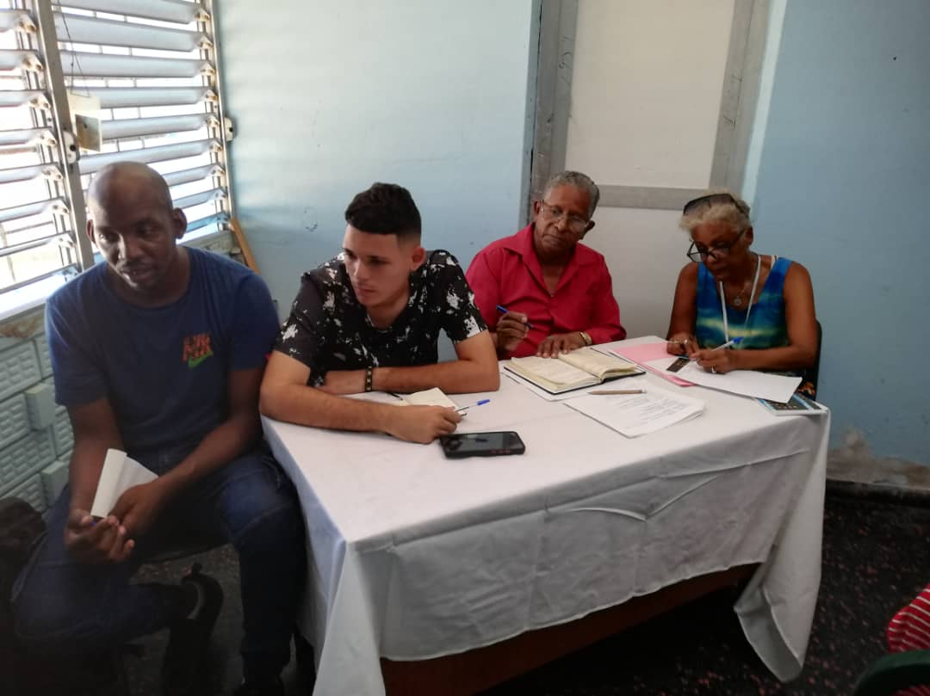

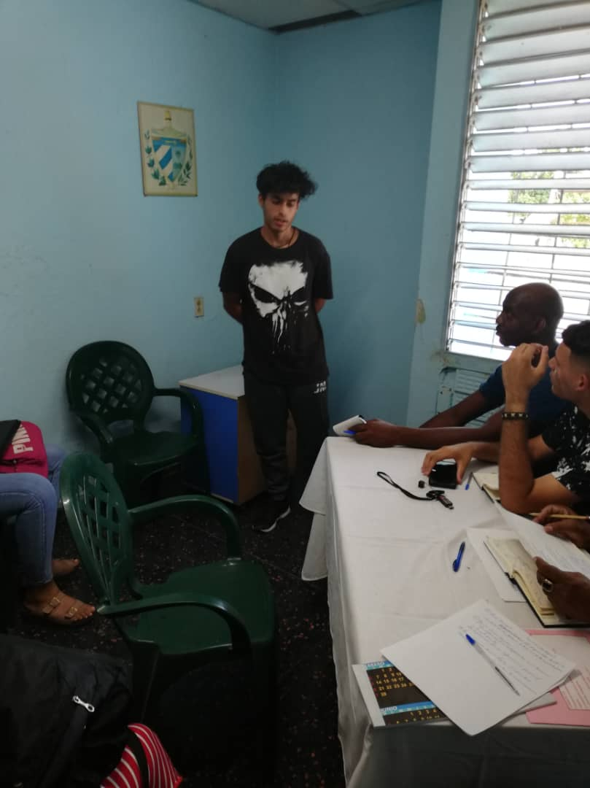

Dr. C. Jesús Martínez Pedroso (PPD)

Dr. C. Eduardo Ribot (FCNE)

MSc. Juan Tomás Fonseca Milian (EF)

MSc. Arsenio Andrés Pedris Hurtado

Estudiante miembro de la FEU

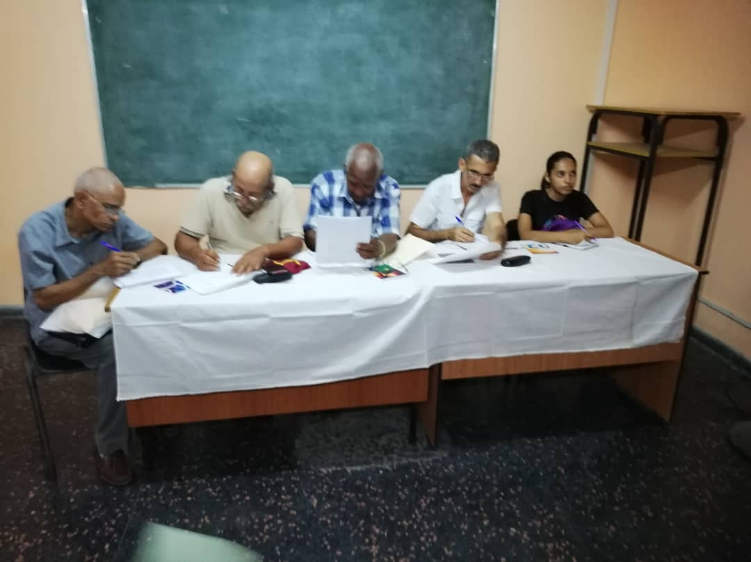

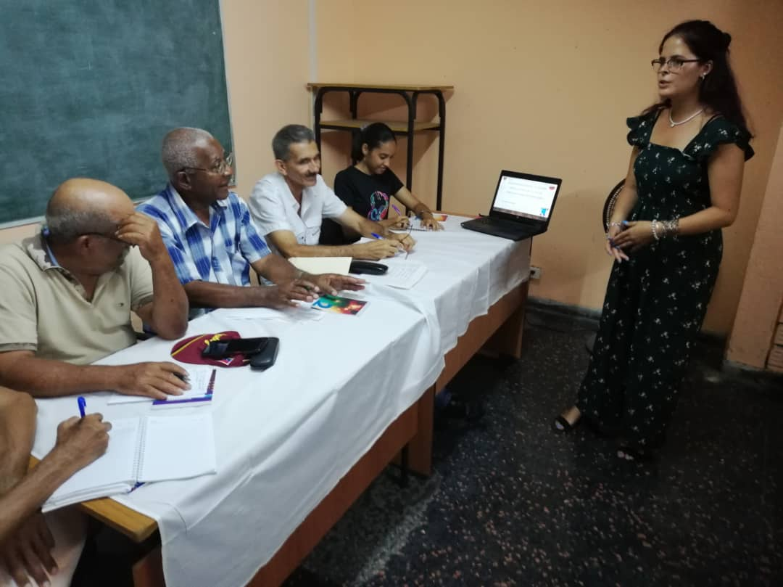

**COMPOSICIÓN DE LAS COMISIONES DE TRABAJO DE LA JORNADA CIENTÍFICO ESTUDIANTIL**

**Comisión 5A Comisión 5B**